Приложение к приказу
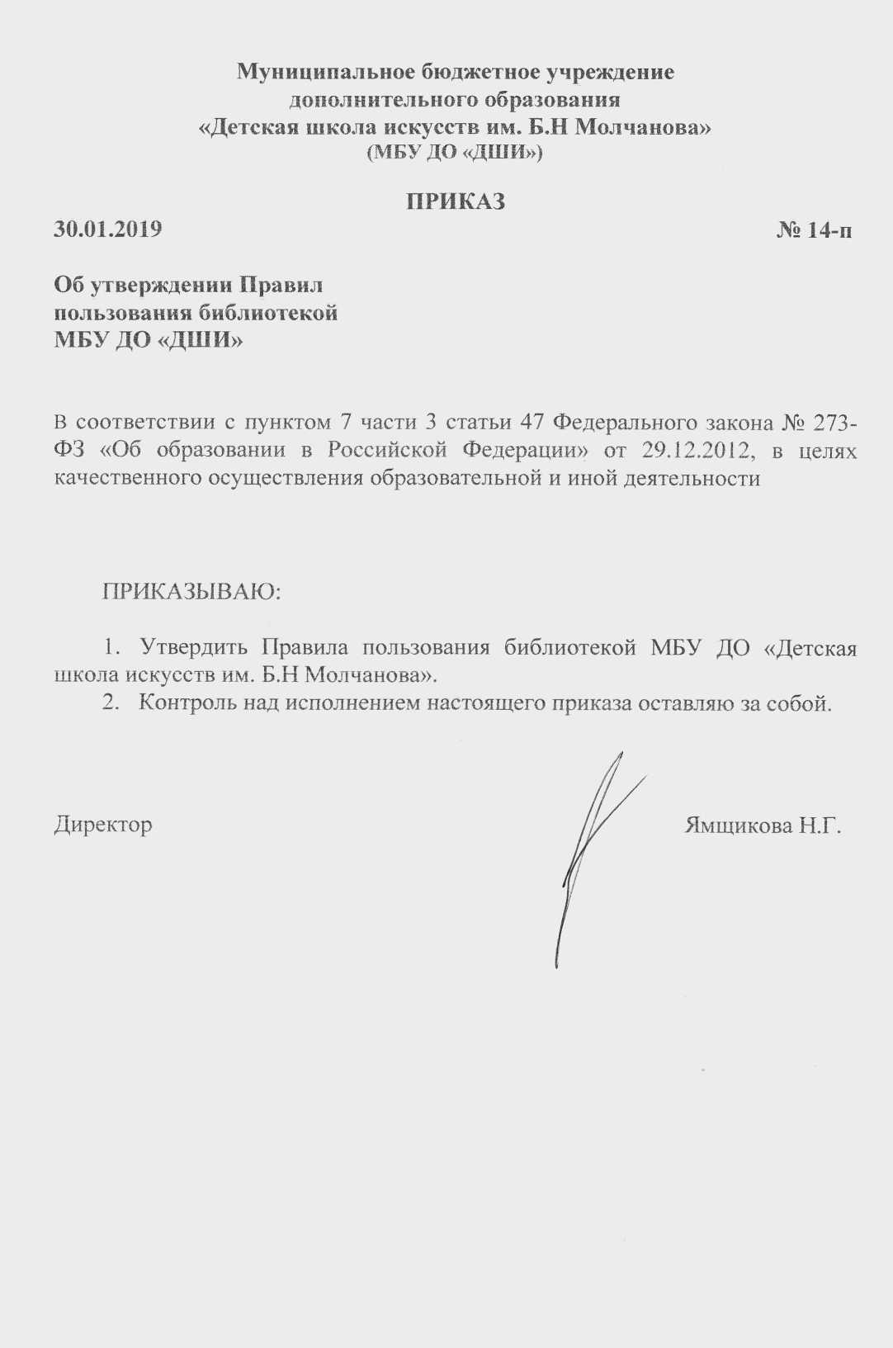
от 30.01.2019 № 14-п
Правила пользования библиотекой Муниципальной бюджетного учреждения дополнительного образования «Детская школа искусств им. Б.Н. Молчанова»

I. Общие положения
1.1. Правила пользования библиотекой — документ, фиксирующий взаимоотношения пользователя с библиотекой и определяющий общий порядок организации обслуживания читателей, порядок доступа к фондам библиотеки, права и обязанности читателей и библиотеки.
1.2. Право свободного и бесплатного пользования библиотекой имеют преподаватели и обучающиеся (далее - пользователи) МБУ ДО «Детская школа искусств им. Б.Н. Молчанова» (далее - Учреждение).
1.3. С учетом возможностей библиотека может обслуживать также сотрудников Учреждения, не относящихся к категории преподавателей, а также родителей обучающихся.
1.4. К услугам читателей предоставляются: фонд учебной, справочной, научно-популярной литературы - для обучающихся; методической, научно-педагогической, справочной литературы - для преподавателей; художественной литературы, литературы по отраслям знаний – для всех категорий пользователей библиотеки.
1.5. Библиотека обслуживает пользователей в помещении библиотеки. Все документы также могут выданы на дом.
1.6. Режим работы библиотеки: Понедельник – пятница: с 11.30 до 19.12 мин. Выходные дни: суббота, воскресенье.

II. Права, обязанности и ответственность пользователей
2.1. Пользователи имеют право:
2.1.1. Пользоваться следующими бесплатными библиотечноинформационными услугами:
иметь свободный доступ к библиотечным фондам и информации;
получать во временное пользование из фонда библиотеки печатные издания;
получать консультационную и практическую помощь в поиске и выборе произведений печати и других источников информации;
продлевать срок пользования литературой в установленном порядке;
пользоваться справочно-библиографическим и информационным обслуживанием;
получать библиотечно-библиографические и информационные знания, навыки и умения самостоятельного пользования библиотекой, книгой, информацией.
2.1.2. Принимать участие в мероприятиях, проводимых библиотекой.
2.1.3. Оказывать практическую помощь библиотеке.
2.2. Пользователи (поручители несовершеннолетних читателей) обязаны:
соблюдать правила пользования библиотекой;
бережно относиться к произведениям печати и другим носителям информации, полученным из фонда библиотеки (не делать в них пометок, подчёркиваний, не вырывать и не загибать страницы).
возвращать в библиотеку книги и другие документы в строго установленные сроки;
не выносить книги и другие документы из помещения библиотеки, если они не записаны в читательском формуляре;
при получении печатных изданий и других документов из библиотечного фонда читатель должен просмотреть их в библиотеке и в случае обнаружения дефектов сообщить об этом библиотекарю, который сделает на них соответствующую пометку;
расписываться в читательском формуляре за каждое полученное в библиотеке издание;
при утрате и неумышленной порче изданий и других документов заменить их такими же либо копиями или изданиями, признанными библиотекой равноценными. При невозможности замены возместить реальную рыночную стоимость изданий. Стоимость утраченных, испорченных произведений печати определяется библиотечным работником по ценам, указанным в учетных документах библиотеки, с применением коэффициентов по переоценке библиотечных фондов;
не нарушать порядок расстановки литературы в фонде открытого доступа;
ежегодно проходить перерегистрацию;
при увольнении (выбытии) из Учреждения вернуть в библиотеку числящиеся за ними издания;
соблюдать в библиотеке тишину и порядок, не вносить большие портфели и сумки в помещение библиотеки.
2.3. При нарушении сроков пользования книгами и другими документами без уважительных причин к читателям могут быть применены административные санкции (как правило, временное лишение права пользования библиотекой).
2.4. Выбывающие сотрудники Учреждения отмечают в библиотеке свой обходной лист. Личное дело выдаётся выбывающим обучающимся только после возвращения литературы, взятой в библиотеке.
2.5. Умышленная порча и хищение книг из библиотеки предусматривают уголовную ответственность либо компенсацию ущерба в денежном выражении или равноценную замену произведениями печати и другими документами.
2.6. За утрату несовершеннолетними читателями произведений печати из библиотечных фондов или причинение им невосполнимого вреда ответственность несут родители (законные представители) или поручители.

III. Обязанности библиотеки
обеспечить бесплатный и свободный доступ пользователям к библиотечным фондам и бесплатную выдачу во временное пользование печатной продукции, а также документов на электронных носителях;
обеспечить оперативное и качественное обслуживание читателей с учетом их запросов и потребностей;
своевременно информировать пользователей обо всех видах предоставляемых услуг;
изучать потребности пользователей в образовательной информации;
вести консультационную работу, оказывать помощь в поиске и выборе необходимых изданий;
вести устную и наглядную массово-информационную работу;
организовывать выставки литературы, библиографические обзоры, дни информации, литературные культурно-массовые мероприятия;
систематически следить за своевременным возвращением в библиотеку документов фонда;
проводить в начале учебного года ежегодную перерегистрацию читателей;
обеспечить сохранность библиотечных фондов, создать необходимые условия для хранения документов;
проводить мелкий ремонт и своевременный переплет книг;
создавать и поддерживать комфортные условия для работы читателей.

IV. Порядок пользования библиотекой
4.1. Преподаватели и сотрудники Учреждения записываются в библиотеку по паспорту. Обучающиеся не регистрируются в качестве читателей, книга или иной документ может быть выдана только его поручителю преподавателю.
4.2. На каждого пользователя заполняется читательский формуляр установленного образца как документ, дающий право пользоваться библиотекой.
4.3. При записи пользователи должны ознакомиться с правилами пользования библиотекой и подтвердить обязательство об их выполнении своей подписью на читательском формуляре.
4.4. Читательский формуляр является документом, удостоверяющими факт и дату выдачи читателю печатных и других источников информации и их возвращения в библиотеку.
4.5. Пользователи расписываются в читательском формуляре за каждый экземпляр изданий, возвращение издания фиксируется подписью библиотекаря.

